Họ và tên: Nguyễn Thị Ngọc Hân

Lớp: 10_ĐH-CNPM1 (học ghép)

Mssv: 1050080011

Bài 1:

1. Xác định yêu cầu chức năng

Hệ thống quản lý thư viện cần cung cấp các chức năng chính sau:

* Đối với độc giả (sinh viên/giảng viên):
  + Đăng ký tài khoản, đăng nhập.
  + Tìm kiếm sách theo nhiều tiêu chí: tên loại sách, tên sách, tác giả, từ khóa.
  + Đăng ký mượn sách in (ghi nhận mã sách, tên sách, tác giả, ngày mượn, ngày trả).
  + Đọc sách điện tử online.
  + Xem lịch sử mượn trả sách.
  + Thanh toán phí phạt (nếu có).
* Đối với thủ thư:
  + Thêm mới sách (sách in/sách điện tử).
  + Quản lý danh mục loại sách, đầu sách.
  + Quản lý việc mượn/trả sách in.
  + Thống kê sách đã cho mượn, sách còn trong kho.
  + Thống kê lượt đọc/truy cập sách điện tử.
  + Báo cáo sách được yêu thích nhất.
* Đối với quản trị hệ thống:
  + Quản lý tài khoản độc giả/thủ thư.
  + Cấu hình hệ thống, backup dữ liệu.
  + Theo dõi báo cáo thống kê.

2. Mô hình hóa yêu cầu chức năng – Use Case Diagram

Các tác nhân (Actor):

* Độc giả (Giảng viên/Sinh viên)
* Thủ thư
* Quản trị hệ thống

Các Use Case chính:

* Đăng nhập
* Quản lý tài khoản
* Tìm kiếm sách
* Mượn sách in
* Trả sách in
* Đọc sách điện tử
* Thêm mới sách
* Quản lý mượn – trả
* Thống kê sách in
* Thống kê sách điện tử
* Báo cáo

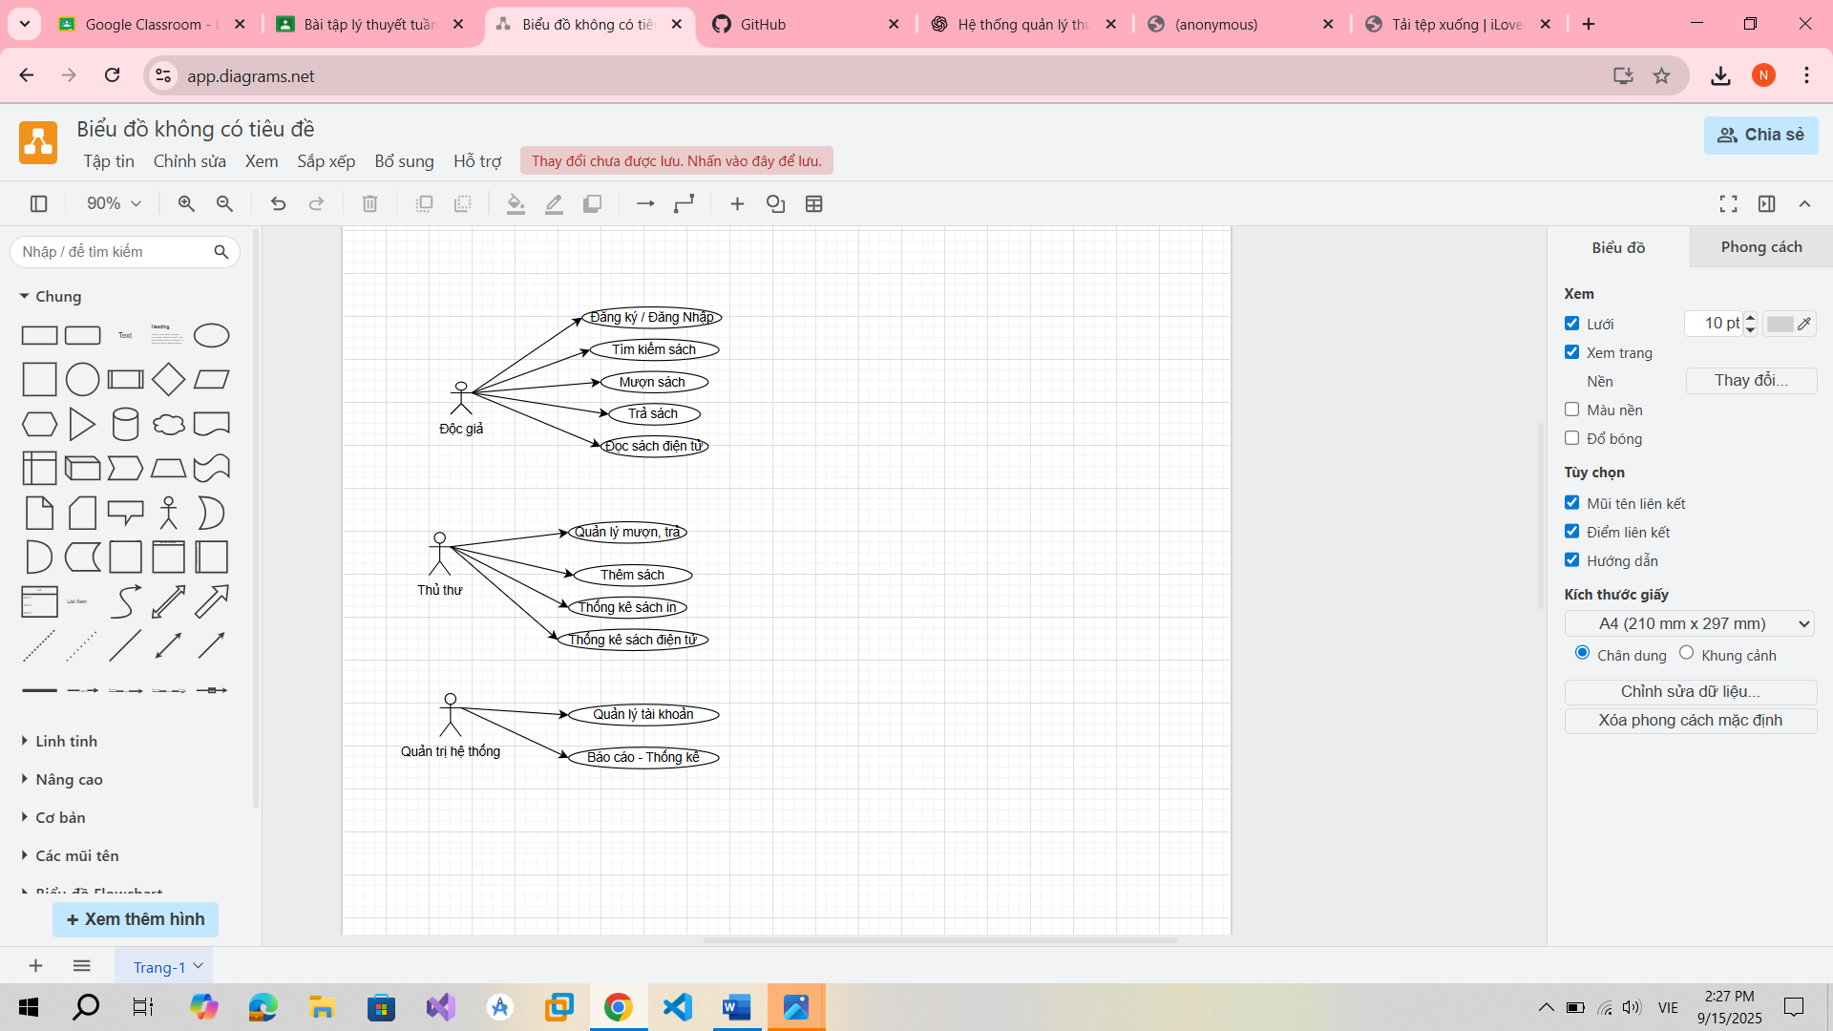

3. Yêu cầu phi chức năng

* Hiệu năng: hệ thống phải xử lý tìm kiếm trong vòng < 3 giây.
* Tính ổn định: chạy ổn định 24/7 trên mạng cục bộ của trường.
* Khả năng mở rộng: dễ dàng bổ sung chức năng mới.
* Bảo mật: dữ liệu mượn – trả phải được bảo mật, tài khoản người dùng được xác thực.
* Thân thiện: giao diện đơn giản, dễ sử dụng cho sinh viên và thủ thư.

4. Quy tắc nghiệp vụ

* Mỗi độc giả chỉ được mượn tối đa X cuốn (ví dụ: 5 cuốn/lần).
* Sách phải được trả đúng hạn, nếu trễ hạn sẽ bị phạt:
  + < 7 ngày: phạt 5% đơn giá sách.
  + 7 – 15 ngày: phạt 10% đơn giá sách.
  + 15 ngày: phạt 20% đơn giá sách.
* Độc giả phải đăng ký tài khoản bằng mã giảng viên/sinh viên.
* Sách điện tử chỉ đọc online, không tải về.

5. Quy trình nghiệp vụ (Business Process)

Ví dụ: Quy trình mượn sách in

1. Độc giả đăng nhập hệ thống.
2. Độc giả tìm kiếm và chọn sách muốn mượn.
3. Độc giả đăng ký mượn (ngày mượn, ngày trả).
4. Hệ thống kiểm tra số lượng còn trong kho.
5. Nếu còn sách → ghi nhận đăng ký thành công.
6. Độc giả đến thư viện, thủ thư xác nhận và giao sách.
7. Khi trả sách, thủ thư nhập ngày trả vào hệ thống.
8. Nếu trả trễ → hệ thống tự động tính phí phạt.

Bài 2: Viết đặc tả Use Case – Mô hình hóa bằng Activity (Hệ thống đăng ký học phần trực tuyến)

Hệ thống đăng ký học phần trực tuyến

## **Use Case 1: Đăng nhập**

| **Mục** | **Nội dung** |
| --- | --- |
| Tên Use Case | Đăng nhập |
| Tác nhân (Actor) | Sinh viên, Giảng viên |
| Mô tả | Người dùng nhập tài khoản và mật khẩu để truy cập hệ thống |
| Tiền điều kiện | Người dùng đã có tài khoản trong hệ thống |
| Hậu điều kiện | Người dùng truy cập thành công vào hệ thống |
| Luồng sự kiện chính | 1. Người dùng mở giao diện đăng nhập.  2. Nhập tài khoản và mật khẩu.  3. Hệ thống kiểm tra thông tin.  4. Nếu hợp lệ → đăng nhập thành công. |
| Luồng sự kiện thay thế | 4a. Nếu sai thông tin → hiển thị thông báo lỗi, yêu cầu nhập lại. |

## **Use Case 2: Tạo tài khoản**

| **Mục** | **Nội dung** |
| --- | --- |
| Tên Use Case | Tạo tài khoản |
| Tác nhân (Actor) | Sinh viên |
| Mô tả | Sinh viên đăng ký tài khoản mới bằng mã số sinh viên (MSSV) |
| Tiền điều kiện | Sinh viên chưa có tài khoản trong hệ thống |
| Hậu điều kiện | Tài khoản mới được tạo thành công |
| Luồng sự kiện chính | 1. Sinh viên chọn chức năng “Đăng ký tài khoản”.2. Nhập thông tin cá nhân: MSSV, họ tên, email, mật khẩu.3. Hệ thống kiểm tra hợp lệ.4. Nếu hợp lệ → tạo tài khoản, thông báo thành công. |
| Luồng sự kiện thay thế | 3a. Nếu MSSV không tồn tại hoặc trùng → thông báo lỗi, yêu cầu nhập lại. |

## **Use Case 3: Xem điểm**

| **Mục** | **Nội dung** |
| --- | --- |
| Tên Use Case | Xem điểm |
| Tác nhân (Actor) | Sinh viên |
| Mô tả | Sinh viên đăng nhập vào hệ thống để xem điểm học phần |
| Tiền điều kiện | Sinh viên đã có tài khoản và đăng nhập thành công |
| Hậu điều kiện | Sinh viên xem được điểm của các học phần đã học |
| Luồng sự kiện chính | 1. Sinh viên đăng nhập.2. Chọn chức năng “Xem điểm”.3. Hệ thống hiển thị danh sách điểm các học phần.4. Sinh viên có thể in hoặc lưu kết quả. |
| Luồng sự kiện thay thế | - Không có (nếu không có dữ liệu điểm thì hệ thống hiển thị “Chưa có kết quả”). |

## **Use Case 4: Thay đổi lớp học phần**

| **Mục** | **Nội dung** |
| --- | --- |
| Tên Use Case | Thay đổi lớp học phần |
| Tác nhân (Actor) | Sinh viên |
| Mô tả | Sinh viên muốn chuyển sang lớp học phần khác của cùng môn học |
| Tiền điều kiện | Sinh viên đã đăng ký môn học và còn trong thời gian thay đổi học phần |
| Hậu điều kiện | Sinh viên được chuyển sang lớp học phần mới (nếu hợp lệ) |
| Luồng sự kiện chính | 1. Sinh viên đăng nhập.  2. Chọn chức năng “Thay đổi lớp học phần”.  3. Nhập thông tin môn học cần đổi.  4. Hệ thống hiển thị các lớp học phần còn chỗ.  5. Sinh viên chọn lớp muốn chuyển.  6. Hệ thống kiểm tra điều kiện (không trùng lịch, còn chỗ).  7. Nếu hợp lệ → cập nhật thành công. |
| Luồng sự kiện thay thế | 6a. Nếu lớp học phần đã đầy hoặc bị trùng lịch → hệ thống hiển thị thông báo lỗi. |

Activity Diagrams

* + Đăng nhập:

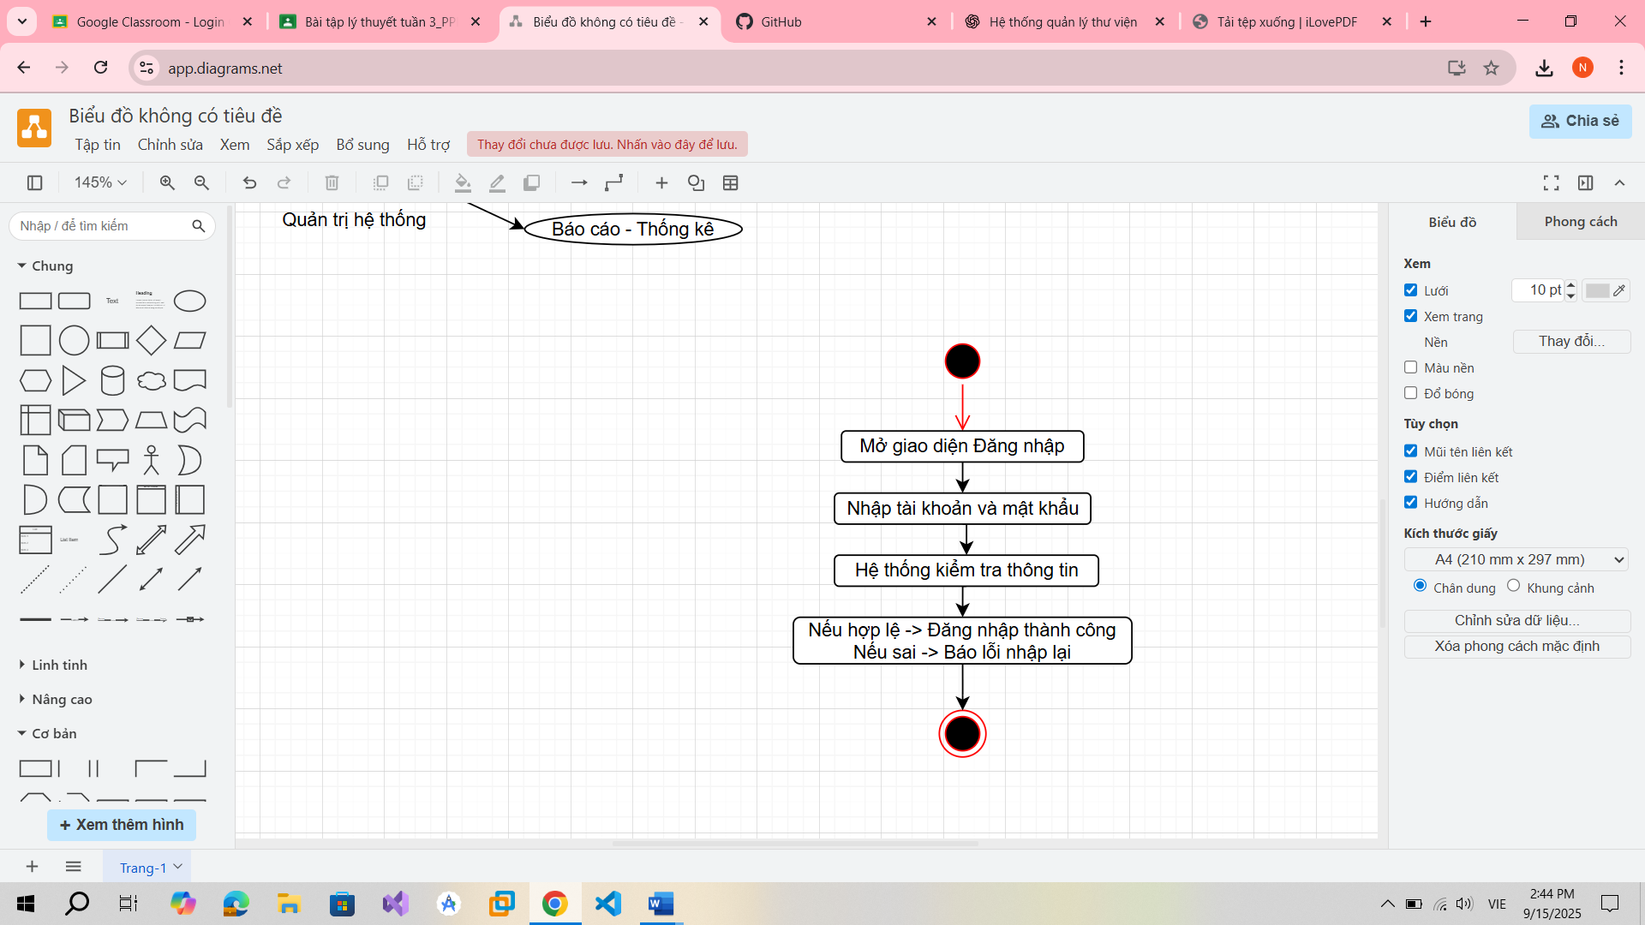

Tạo tài khoản:

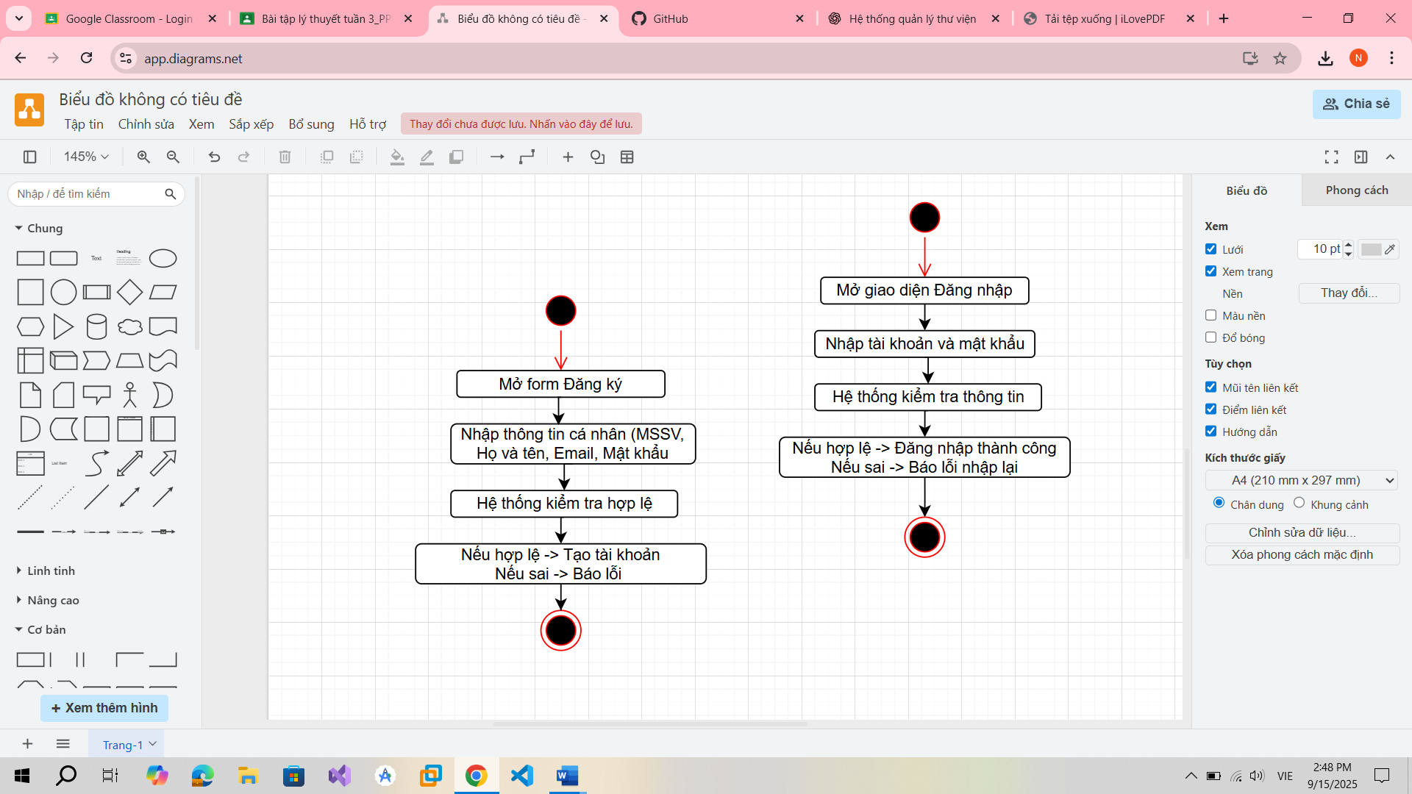

Xem điểm:

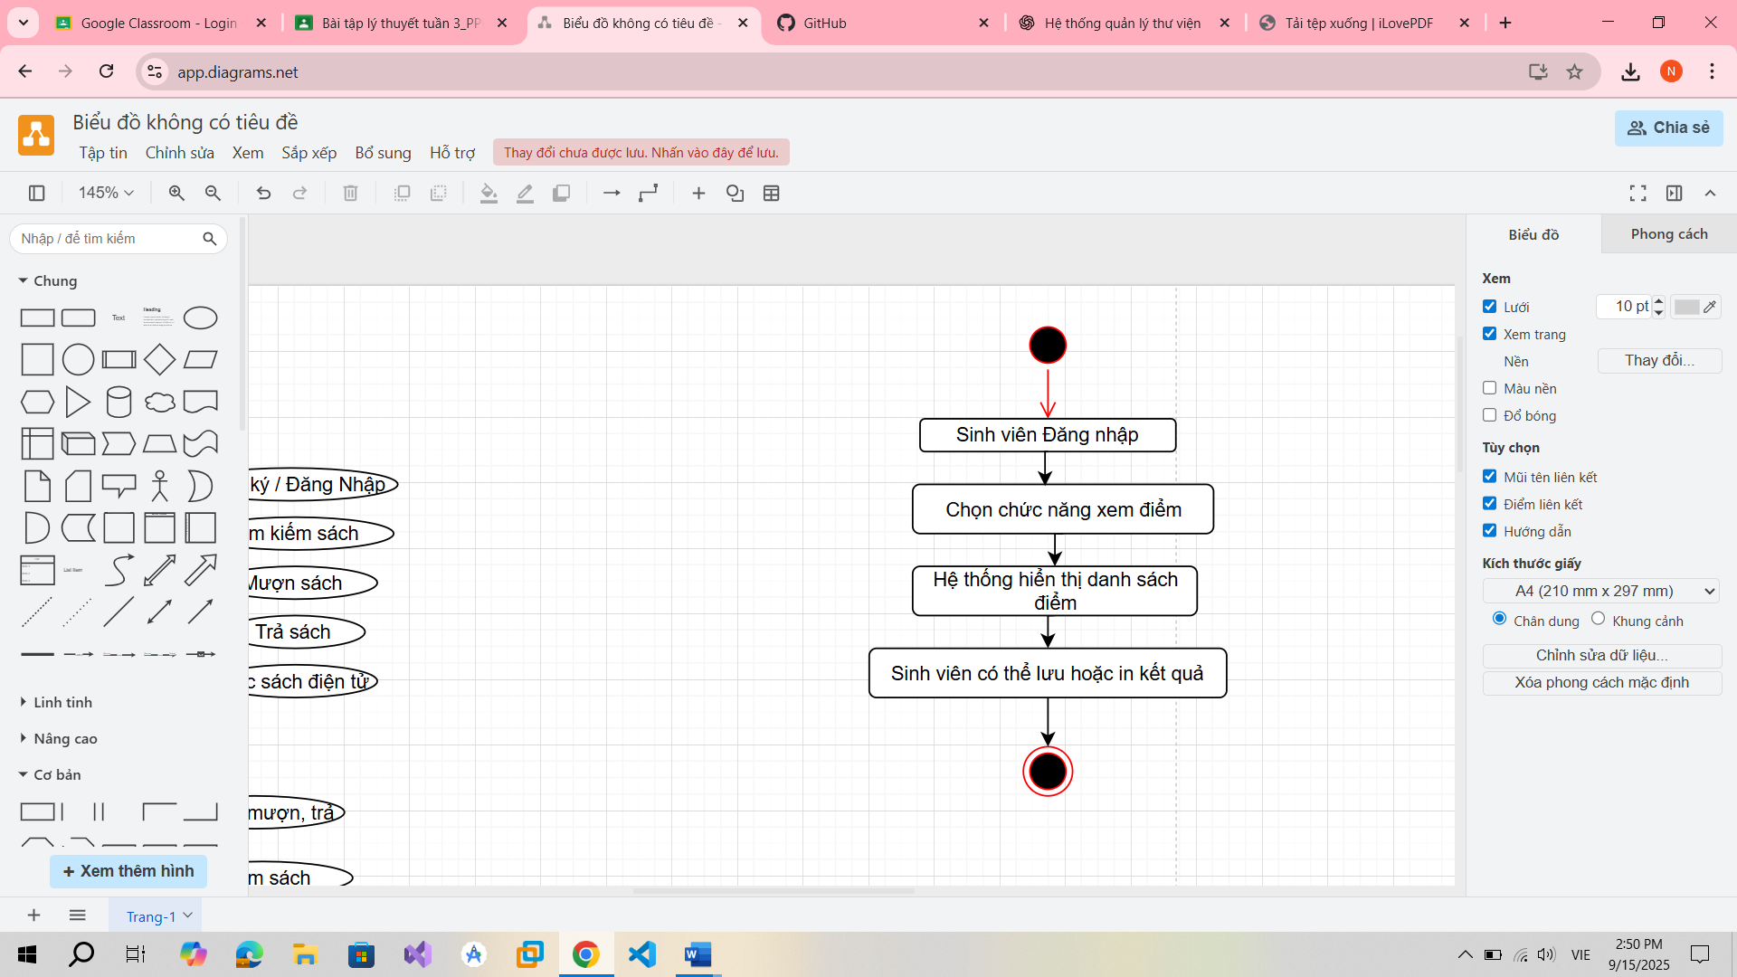

Thay đổi học phần:

